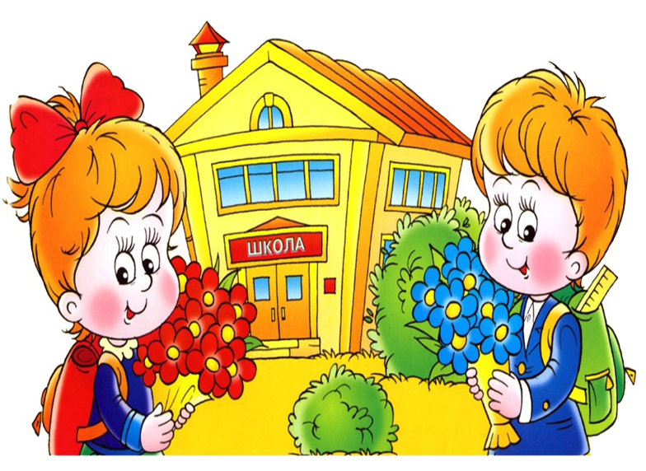
Рекомендации родителям по адаптации первоклассника к школе
Еще недавно ваш ребенок был совсем крохой и постоянно нуждался в поддержке
и защите взрослого. С вашей помощью
он осваивал первые шаги, получал простейшие навыки самообслуживания
и поведения в обществе. Он с радостью пошел в ясли и легко вписался в новый для себя коллектив. Но годы проходят быстро, и уже позади выпускной в детском саду.
И вот ребёнок на пороге школы…
«Поступление в школу» сложный этап в жизни каждого ребенка, поскольку происходит перестройка всего его образа жизни и деятельности. Правильно организованный образовательный процесс облегчает и сокращает период адаптации детей к требованиям школьного обучения.
Начинайте морально готовить ребенка к школе заранее, еще в детском саду. Начиная с весны водите ребенка в школу, познакомьте с будущей учительницей. По предварительной договоренности посидите с ним на нескольких уроках. Сделайте так, чтобы 1 сентября он пришел в знакомую обстановку, с положительным настроем. Не обязательно ходить на подготовительные курсы, можно попроситься поговорить с учителем и побывать в школе и без посещения курсов.
Адаптация ребенка к школе — довольно длительный процесс, связанный со значительным напряжением всех систем организма. Не день, не неделя требуется для того, чтобы малыш освоился
в школе по-настоящему. Организм ребенка приспосабливается к изменениям, новым факторам, мобилизуя систему адаптационных реакций.
Наблюдения показывают, что относительно устойчивое приспособление к школе происходит
на 5–6-й неделе обучения.
Основными показателями благоприятной психологической адаптации ребенка являются: формирование адекватного поведения, установление контактов с учащимися, учителем, овладение навыками учебной деятельности.
Совместные усилия учителей, педагогов, родителей, врачей и школьного психолога способны снизить риск возникновения у ребенка школьной дезадаптации и трудностей обучения.
1. Поддержите в ребенке его стремление стать школьником. Ваша искренняя заинтересованность в его школьных делах и заботах, серьезное отношение к его первым достижениям и возможным трудностям помогут первокласснику подтвердить значимость его нового положения и деятельности.
2. Обсудите с ребенком те правила и нормы, с которыми он встретился в школе. Объясните
их необходимость и целесообразность.
3. Ваш ребенок пришел в школу, чтобы учиться. Когда человек учится, у него может что-то
не сразу получаться, это естественно. Ребенок имеет право на ошибку.
4. Составьте вместе с первоклассником распорядок дня, следите за его соблюдением.
5. Не пропускайте трудности, возможные у ребенка на начальном этапе овладения учебными навыками. Если у первоклассника, например, есть логопедические проблемы, постарайтесь справиться с ними на первом году обучения.
6. Поддержите первоклассника в его желании добиться успеха. В каждой работе обязательно найдите, за что можно было бы его похвалить. Помните, что похвала и эмоциональная поддержка («Молодец!», «Ты так хорошо справился!») способны заметно повысить интеллектуальные достижения человека. И если вы хотите, чтобы из него вырос спокойный и уверенный в себе человек, обязательно хвалите его. Поддерживайте, не ругайте за двойки и грязь в тетради. Все это мелочи по сравнению с тем, что от бесконечных упреков и наказаний ваш ребенок потеряет веру в себя.
7. Если вас что-то беспокоит в поведении ребенка, его учебных делах, не стесняйтесь обращаться за советом и консультацией к учителю или школьному психологу.
8. С поступлением в школу в жизни вашего ребенка появился человек более авторитетный,
чем вы. Это учитель. Уважайте мнение первоклассника о своем педагоге.
9. Учение - это нелегкий и ответственный труд. Поступление в школу существенно меняет жизнь ребенка, но не должно лишать ее многообразия, радости, игры. У первоклассника должно оставаться достаточно времени для игровых занятий.
10. Никогда не отправляйте ребенка одновременно в первый класс и какую-то секцию или кружок. Само начало школьной жизни считается тяжелым стрессом для 6–7-летних детей. Если малыш не будет иметь возможности гулять, отдыхать, делать уроки без спешки, у него могут возникнуть проблемы со здоровьем, может начаться невроз. Поэтому, если занятия музыкой и спортом кажутся вам необходимой частью воспитания вашего ребенка, начните водить его туда за год до начала учебы или со второго класса.
11. Помните, что ребенок может концентрировать внимание не более 10–15 минут. Поэтому, когда вы будете делать с ним уроки, через каждые 10–15 минут необходимо прерываться и обязательно давать малышу физическую разрядку. Можете просто попросить его попрыгать на месте 10 раз, побегать или потанцевать под музыку несколько минут.
Начинать выполнение домашних заданий лучше с письма. Можно чередовать письменные задания
с устными. Общая длительность занятий не должна превышать одного часа.
12. Компьютер, телевизор и любые занятия, требующие большой зрительной нагрузки, должны продолжаться не более часа в день — так считают врачи-офтальмологи и невропатологи во всех странах мира.

Как помочь ребёнку
— Показывайте ребенку, что его любят таким, каков он есть,
а не его достижения.
— Нельзя никогда (даже в сердцах) говорить ребенку, что
он хуже других.
— Следует по возможности честно и терпеливо отвечать
на любые вопросы ребенка.
— Старайтесь каждый день находить время, чтобы побыть наедине со своим ребенком.
— Учите ребенка свободно и непринужденно общаться
не только со своими сверстниками, но и со взрослыми.
— Не стесняйтесь подчеркивать, что вы им гордитесь.
— Будьте честны в оценках своих чувств к ребенку.
— Всегда говорите ребенку правду, даже когда вам это невыгодно.
— Оценивайте только поступки, а не самого ребенка.
— Не добивайтесь успеха силой. Принуждение есть худший вариант нравственного воспитания. Принуждение в семье создает атмосферу разрушения личности ребенка.
— Признавайте права ребенка на ошибки.
— Думайте о детском «банке» счастливых воспоминаний.
— Ребенок относится к себе так, как относятся к нему взрослые.
— И вообще, хоть иногда ставьте себя на место своего ребенка, и тогда будет понятнее, как вести себя с ним.
Правильная мотивация — залог успешной учебы.
Оказать поддержку семье первоклассника и помощь в успешной адаптации ребенка в школе могут специалисты Центра семьи. Для получения консультации звоните по телефону: 294-28-76.

Авторы статьи: Фаефанова Юлия Евгеньевна- психолог, Лопатина Элеонора Петровна- специалист по социальной работе.

